Fluxo Completo: Da Plantação ao Consumidor
Este diagrama representa a visão holística do sistema Retail-Eureka, integrando os dados agrícolas ("Fase 0") com a cadeia logística e industrial.
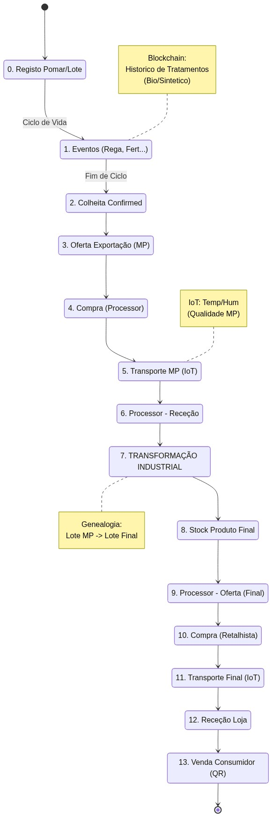

1. A Origem (Fase 0 - Agricultura)
Tudo começa antes da colheita. O produtor regista o pomar (`PlantReg`) e, ao longo da época, regista todos os eventos (`Events`) como regas, podas e tratamentos. Estes dados são cruciais para comprovar selos "Bio" ou "Sustentável".

2. A Ligação ao Mercado
Quando a colheita ocorre (`Harvest`), todo o histórico de eventos é "agregado" a esse lote. A partir daqui, o lote ganha uma identidade comercial e entra no fluxo de exportação.

3. A Cadeia de Valor
O produto segue então o seu caminho (Transporte -> Fábrica -> Transporte -> Loja), acumulando mais dados (temperaturas, transformações) na sua "Caderneta Predial" digital (Blockchain).

